6.1 多元函数微分的基本概念
6.1.3 偏导数 6.1.4 高阶偏导数
一、相关问题
1.某商店卖两种牌子的果汁，本地牌子每瓶进价1元，外地牌子每瓶进价1.2元，店主估计，如果本地牌子的每瓶卖元，外地牌子的每瓶卖元，则每天可卖出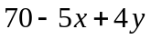瓶本地牌子的果汁，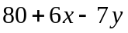瓶外地牌子的果汁,问：(1)店主每天的收益为多少？（2）收益对不同价格，的变化率为多少？
二、相关知识
1.偏导数符号“”怎么读？ 2.多元函数的偏导数几何意义
3.怎样求偏导数? 4.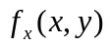与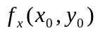两者是怎样的关系?
三、练习题
1.求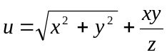的偏导数。
解 根据二元函数的偏导数的求法来做。
把和看成常量对求导，得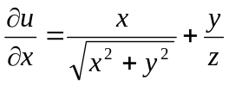
把和看成常量对求导，得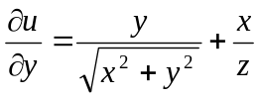.
把和看成常量对求导，得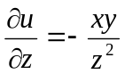
2.求函数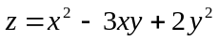在点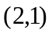处的两个偏导数
解 ∵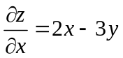，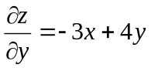
∴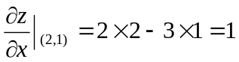，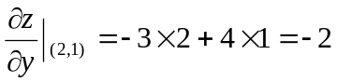
3.设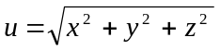，求证
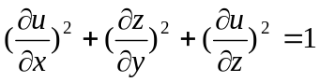
证 ∵ 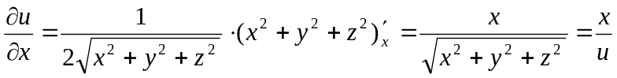
同理 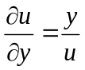，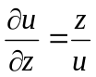
∴ 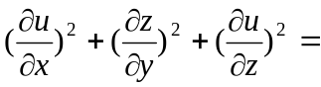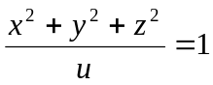
4.函数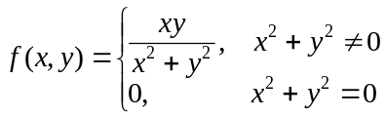，求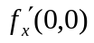和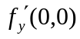
解 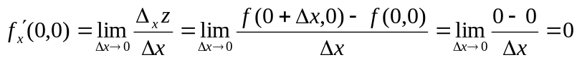
同理 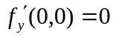
注 （1）偏导数符号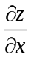、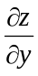是一个整体的记号，不能认为是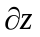与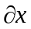、与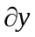的商。
（2）函数在点的偏导数实在是偏导函数在点的函数值
（3）对二元函数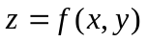)在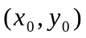处的偏导数存在，但不能保证函数在该点的极限存在。
（4）二元函数偏导数的定义和求法可以推广到三元和三元以上函数。
（5）函数在某点处两个偏导数都存在，但函数不一定可微连续。如
在点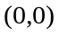处的两个偏导数都存在，但函数点处不连续。
5.求函数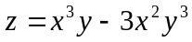的二阶偏导数.
解 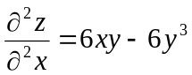，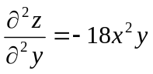，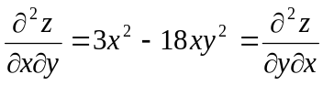。
四、思考题
1.二元函数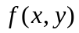在点处的偏导数与一元函数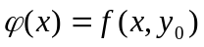在点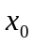处的导数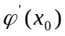是否相同?
分析 是相同的。事实上，根据导数定义有
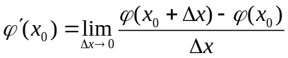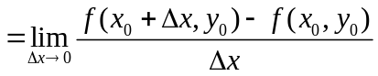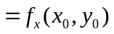。
而且如不存在, 也不存在。
由此可得：求偏导数时，可将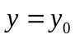曲先代人，得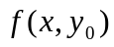,再将函数对求导，即得。
例如, 设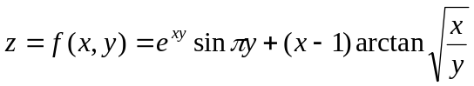，试求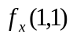。
解 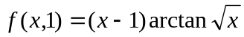，
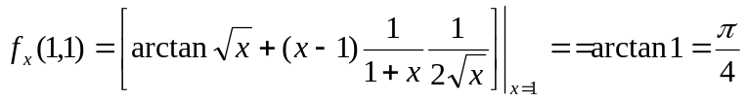。
2.如果函数在点偏导数存在，试问在点一定连续吗?
分析 不一定二元函数的连续性与可导性(即一阶偏导数都存在)。两者没有必然联系. 这与一元函数可导必连续是不同的为什么偏导数存在而函数可以不连续呢?这是因为在点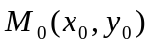存在关于的偏导数，只能得到一元函数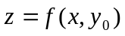在点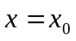处连续。 同样，由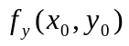存在，只能得到一元函数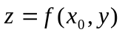在点处连续事实上，偏导数与的存在，只反映了沿平行于轴与平行于轴两个特殊方向在处的变化率，它们的存在只能保证点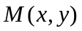沿轴与沿轴方向趋于点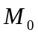时，函数值趋于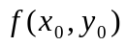，但这不能保证点以任何方式趋于点时．函数值都趋于。所以，函数在点 偏导数存在，不能保证在点一定连续。

